**МИНОБРНАУКИ РОССИИ**

**САНКТ-ПЕТЕРБУРГСКИЙ ГОСУДАРСТВЕННЫЙ**

**ЭЛЕКТРОТЕХНИЧЕСКИЙ УНИВЕРСИТЕТ**

**«ЛЭТИ» ИМ. В.И. УЛЬЯНОВА (ЛЕНИНА)**

**Кафедра САПР**

**ОТЧЕТ**

**по лабораторной работе №6**

**по дисциплине «Информатика»**

Студент гр. 3351 __________ Морозов А. А.

Преподаватель __________ Копец Е.Е.

Санкт-Петербург

2023

# ХОД РАБОТЫ

Я установил программу MATLAB на свой компьютер и запустил. Я создал новый файл и расписал в нём матрицы размера 2х5. Я заполнил матрицы значениями и провёл 6 операций: обращение к элементам, умножение матриц, сложение, вычитание, умножение и деление. (Рис. 1, Рис. 2)

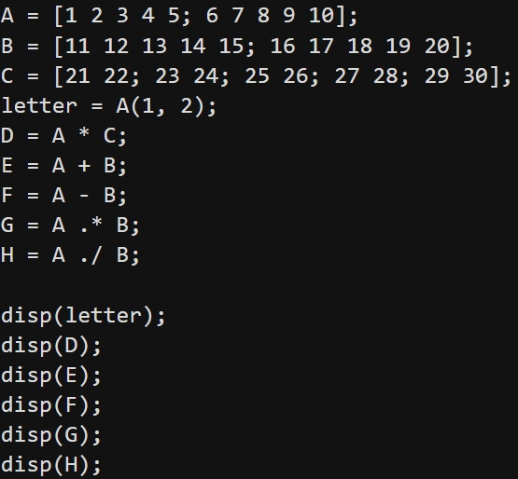

Рис. 1 – Матрицы и действия над ними

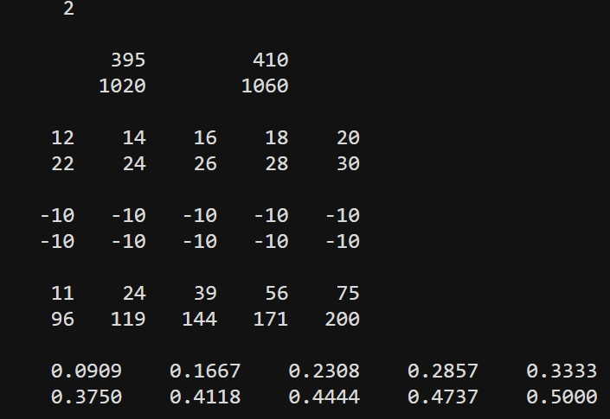

Рис. 2 – Результат действий с матрицами

Я провёл 3 операции: нахождение определителя, выполнение обращения матрицы и нахождение собственных значений над квадратной матрицей размера 4х4. (Рис. 3)

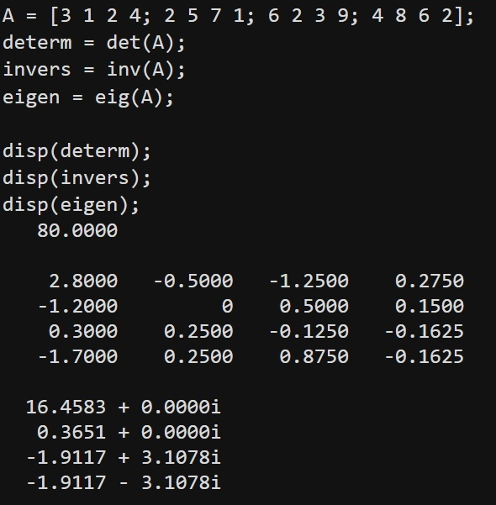

Рис. 3 – Квадратная матрица и действия над ней

Я задал полиномы и выполнил над ними операции. (Рис. 4)

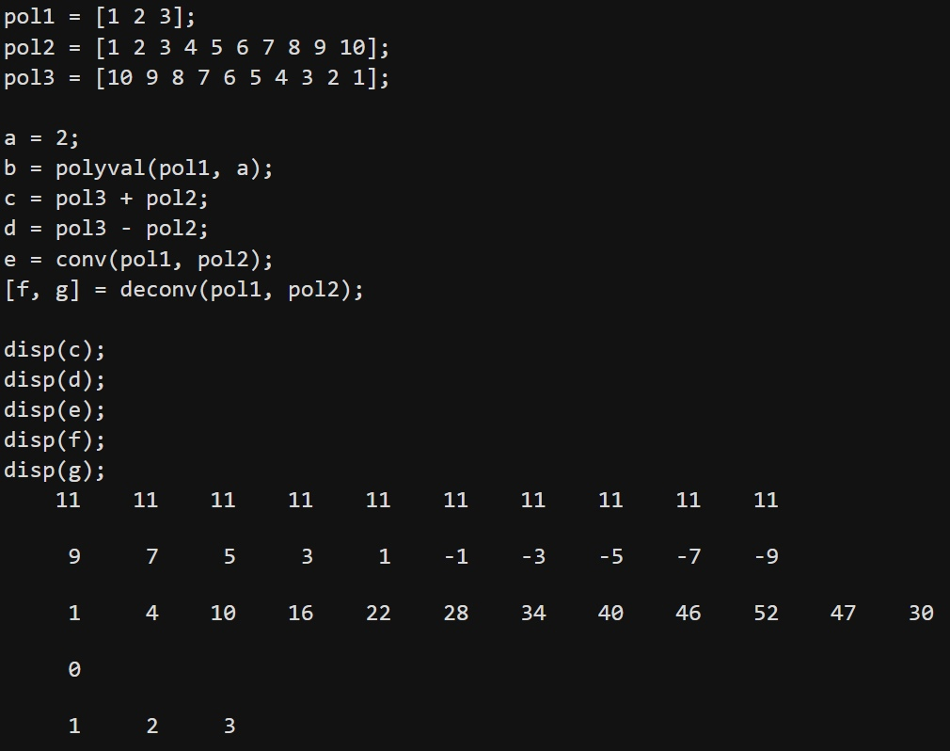

Рис. 4 – Полиномы и действия над ними

Я рассчитал значения своей функции случайным (псевдослучайным) образом. (Рис. 5, Рис. 6)

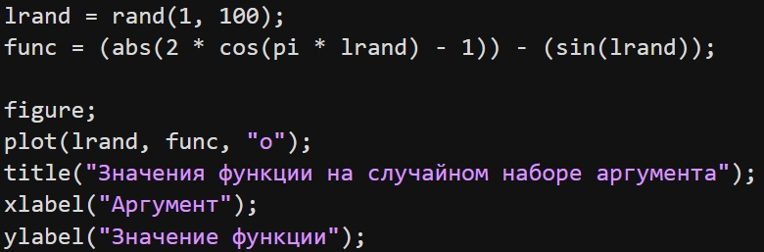

Рис. 5 – Расчёт значений функции

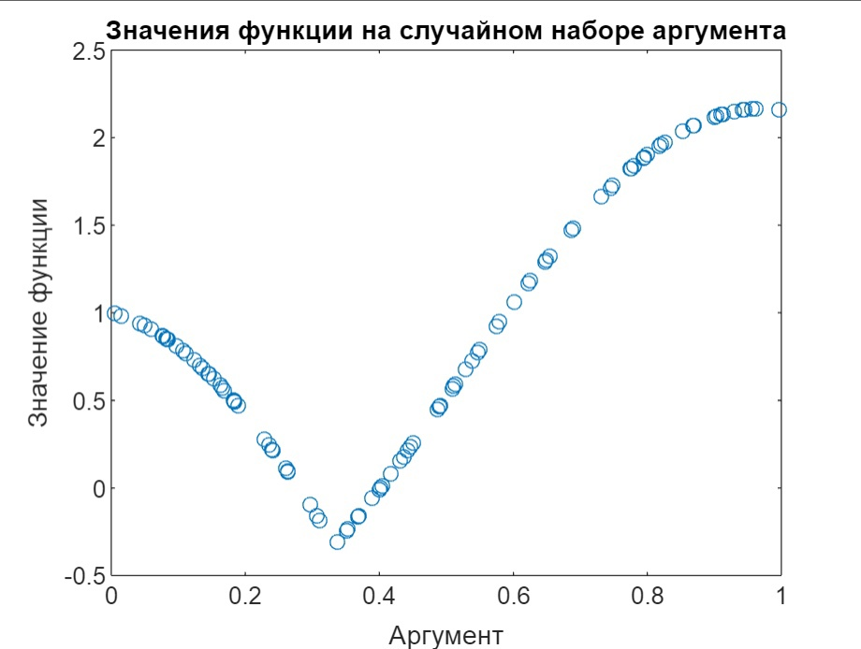

Рис. 6 – График

Я рассчитал значения функции на наборе с определённым шагом. (Рис. 7, Рис. 8)

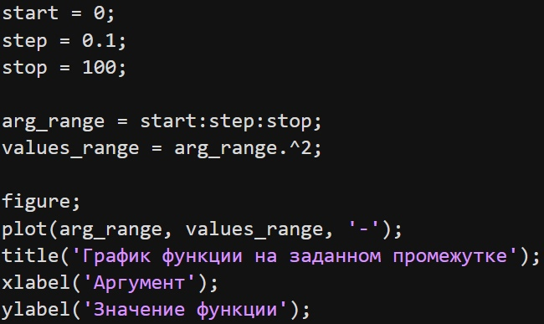

Рис. 7 – Расчёт значений функции

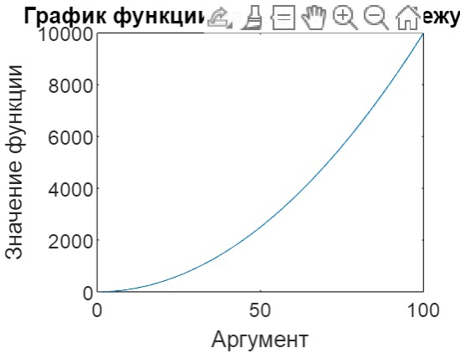

Рис. 8 – График

Я нашёл значение определённого интеграла в файле .m, получил ответ 0,4801 и построил соответствующий график. (Рис. 9, Рис. 10)

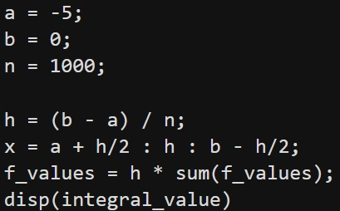

Рис. 9 – Расчёт значений определённого интеграла

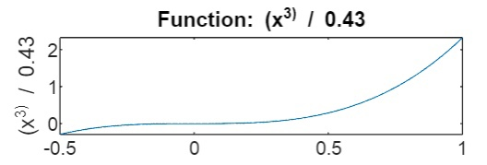

Рис. 10 – График

Я нашёл количество положительных и отрицательных значений функции f(x), корни функции f(x) для указанного пользователем диапазона значений аргумента “x”, построил график. (Рис. 11, Рис. 12, Рис. 13)

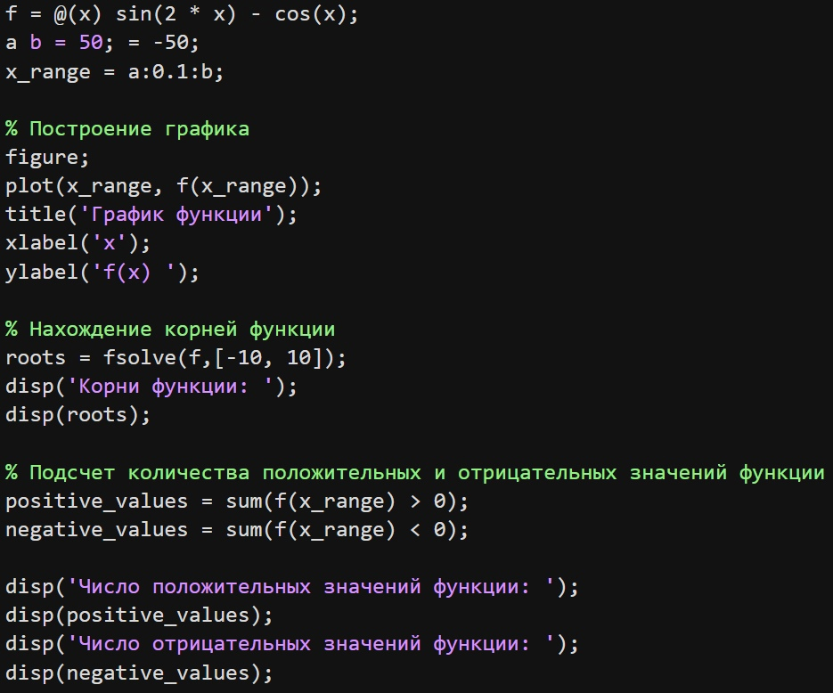

Рис. 11 – Расчёт значений

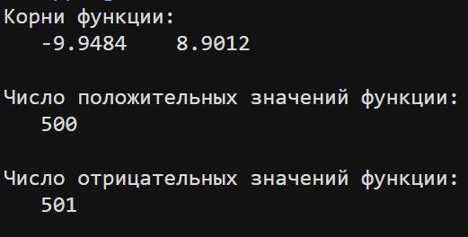

Рис. 12 – Вывод результата

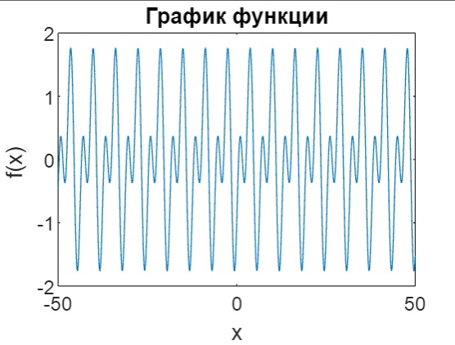

Рис. 13 – График функции f(x)

# ЗАКЛЮЧЕНИЕ

Я научился работать с программой MATLAB: использовать матрицы, функции, интегралы. Я открыл для себя новый уникальный инструмент для профессиональной работы.